Консультация для родителей детского сада "Упрямый ребенок в семье"
«Ребенок – это зеркало нравственной жизни родителей».
(В. А. Сухомлинский).
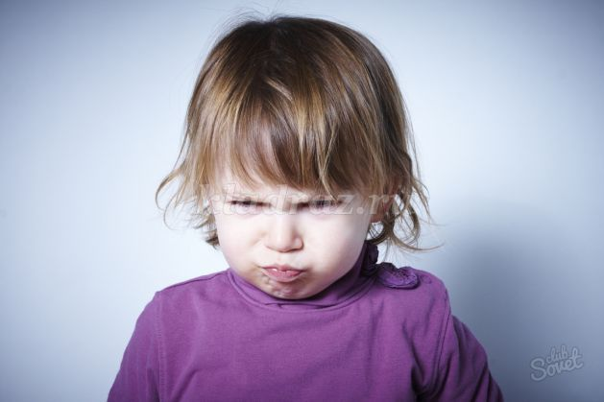
Упрямство — это очень неприятно и тяжело для родителей, того ребенка, который очень упрям. Взрослый в такой ситуации оказывается в беспомощном, безвыходном и жалком положении: уступить стыдно, а выдержать натиск порой просто невозможно. Некоторые дети с первых дней жизни умело манипулируют своими родителями, очень упрямо и настойчиво требует выполнения их желаний.
Порой иногда даже если им ничего не надо, продолжают требовать к себе повышенного внимания. Им очень нужно и важно, чтобы мама и папа ни на минуту не отлучались от них. Неповиновение родителей карается плачем, который зачастую может перерасти в настоящую истерику. А вы представляете, упрямство зачастую может быть вызвано неправильным поведением родителей.
выполнения их желаний.
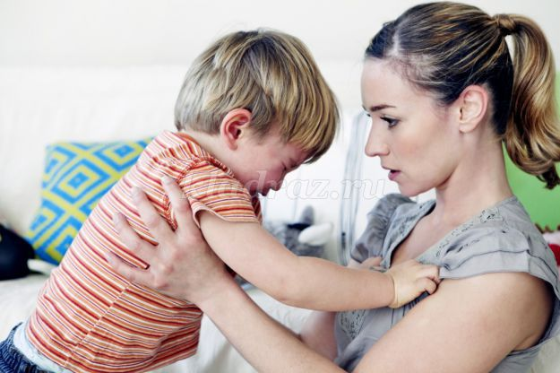
Упрямство - участь гордых детей, своеобразная защитная реакция ребенка, имеющего чувство собственного достоинство. Упрямство – это защитная броня против влияния взрослых, против зависимости от родителей. Вы уважаемые родители своим поведением ломаете личность ребенка, вы уничтожаете упрямство ценой сломленного достоинства и гордости, обезличиваете личность ребенка.
Детское упрямство - это особый период, когда ребенок стремится делать все по-своему, не слушаясь родителей. Заметные перемены в характере и поведении у ребенка проявляются уже в возрасте от двух до четырех лет: у ребенка формируются самооценка и самолюбие.
Взрослые сталкиваются с серьезными трудностями, как в общении, так и в воспитании. В результате возникают небольшие разногласия, которые можно было решить мирным путем, но они перерастают в конфликт, из-за которого страдают и родители и ребенок.
По мнению психологов, главной причиной проявления упрямства у детей в этот период, не желание делать и выполнять то о чем просят родители, чего хотят родители, чего они от него ждут, является родительская гиперопека.
Некоторые дети, так нам кажется, будто созданы изводить своих родителей своим диким упрямством. Стоит задуматься, а всегда упрямство это отрицательная черта ребенка?
Упрямство - участь гордых детей, своеобразная защитная реакция ребенка, имеющего чувство собственного достоинство. Упрямство – это защитная броня против влияния взрослых, против зависимости от родителей. Вы уважаемые родители своим поведением ломаете личность ребенка, вы уничтожаете упрямство ценой сломленного достоинства и гордости, обезличиваете личность ребенка.
Детское упрямство - это особый период, когда ребенок стремится делать все по-своему, не слушаясь родителей. Заметные перемены в характере и поведении у ребенка проявляются уже в возрасте от двух до четырех лет: у ребенка формируются самооценка и самолюбие.
Взрослые сталкиваются с серьезными трудностями, как в общении, так и в воспитании. В результате возникают небольшие разногласия, которые можно было решить мирным путем, но они перерастают в конфликт, из-за которого страдают и родители и ребенок.
По мнению психологов, главной причиной проявления упрямства у детей в этот период, не желание делать и выполнять то о чем просят родители, чего хотят родители, чего они от него ждут, является родительская гиперопека.
Некоторые дети, так нам кажется, будто созданы изводить своих родителей своим диким упрямством. Стоит задуматься, а всегда упрямство это отрицательная черта ребенка?
Некоторые дети своим упрямством показывают свое желание сделать что-то самостоятельно, отстоять свои мысли и убеждения, свои собственные идеи.
Упрямство может стать чертой характера, и не всегда хорошей, если не принять меры к его преодолению. С течением времени оно приводит к детской лживости, может привести к расстройству нервной системы, неврозам, раздражительности. Если такие проявления, ещё в дошкольном возрасте, из реактивных состояний переходят в хронические, то возникает начальная стадия педагогической запущенности.
Советы родителям во время приступа упрямства ребенка.
Когда начинается приступ упрямства у детей вырабатывается большое количество адреналина – гормона, который вызывает стресс. Дети что есть мочи, бросаются на пол, размахивают руками, брыкаются ногами и топают, кричат, пока у них не перехватит дыхание, а немного отдышавшись, снова начинают истерить и капризничать.
- Не придавайте большого значения и не обращайте внимание на упрямство.
- Не отходите далеко во время приступа от ребенка будьте рядом с малышом и дайте ему ощутить, понять, что понимаете, как он страдает, как ему плохо.
- В ходе приступа упрямства дети плохо слышат и видят, не переносят, если в этот момент их трогают руками. Они не владеют собой, организм выходит из под контроля зачастую увидев такое, родители сильно пугаются, впадают в панику, но все это не так страшно, как может показаться. Дыхание ребенка очень быстро восстанавливается, надо наложить на лоб мокрое или смоченное водой полотенце.
- Поэтому если вы сказали «нет», придерживайтесь и в дальнейшем этого мнения. Позиция родителей должна стать более твердой. Малыш, хотя и с опозданием, усвоит, что нельзя — это нельзя, а надо — это надо, что отказ от чего-то совсем не означает, что ему тут же предложат что- то взамен.
- Не сдавайтесь и не отчаивайтесь даже тогда, когда приступ упрямства у ребенка случился в общественном месте. Стоит – взять его за руку и увести оттуда.
- Родителям необходимо уметь давать указания детям авторитетно, соблюдая твердость и серьезность тона, быть справедливыми, последовательными в своих требованиях, если порой родителям, даже если и не хватает терпения.
- Затем родителям необходимо запастись большим терпением – очень важно справляться с приступами агрессии, когда малыш начинает вас испытывать на «прочность».
- Никогда не сравнивайте своего ребенка с другими детьми, неустанно повторяйте своему ребенку, что у него много разных достоинств.
- Никогда не унижайте, не оскорбляйте своего ребенка.
- Хвалите своих детей не только в семейном кругу, но и в присутствии посторонних людей, ребенок будет чувствовать свою значимость, у него возникнет желание сделать что-то такое, что удивит и обрадует родителей.
- Постарайтесь поменьше читать мораль, устанавливать запреты, наказывать и побольше ласки, терпения, даже ценой не¬которых компромиссов.
Конечно, использовать все правила и необходимые условия в своём семейном воспитании очень сложно, но вероятно каждый родитель выберет из всего выше перечисленного недостающую часть, тем самым, дополнив уже выработанную стратегию воспитания в вашей семье.
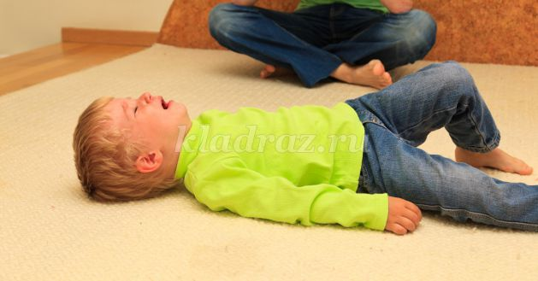
Уделяйте внимание своему ребёнку не тогда, когда он «плохой», а когда он «хороший».
Вы мудрее его, помогите ребёнку справиться с самим собой, основываясь в своём поведении на трёх принципах: попытаться понять ребёнка, обозначить пределы допустимого, проявить сочувствие к нему.

